[Ghid scurt de utilizare – Vot electronic ]
Alegerea delegaților Baroului București la Congresul Avocaților din 2020, 26 august - 28 august 2020

Pasul 1. Pentru alegerea delegaților Baroului București la Congresul Avocaților din 2020, ce se va derula în perioada 26 august - 28 august 2020, electorii vor accesa pagina https://www.ifep.ro/eVoting/Vote.aspx
După accesare se va alege proiectul dorit și se vor introduce informațiile necesare pentru autentificare, respectiv:
- codul de securitate, transmis prin SMS către numărul de telefon al avocatului ce se află în baza de date a Baroului București;
- codul CCBE, cod ce este vizibil pe cardul avocatului, card furnizat de barou.
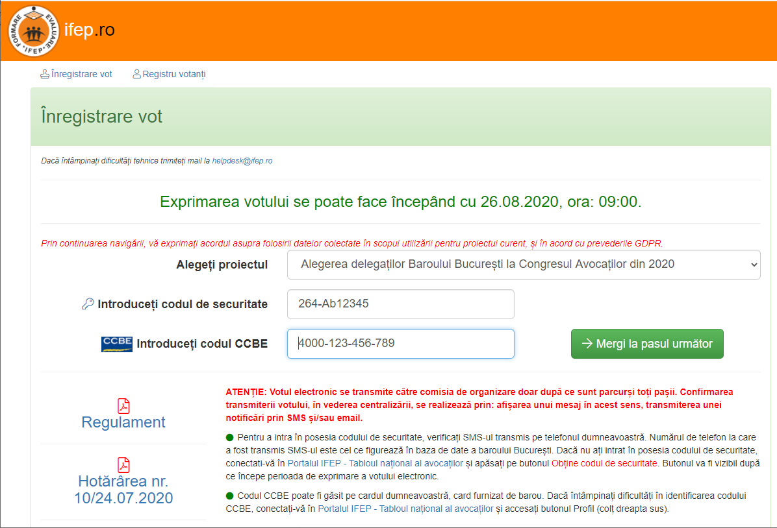
Observație: În situație în care nu dețineți card de avocat, puteți obține codul CCBE consultând profilul dumneavoastră din aplicația informatică Tabloul național al avocaților - Portal IFEP, disponibilă la https://www.ifep.ro
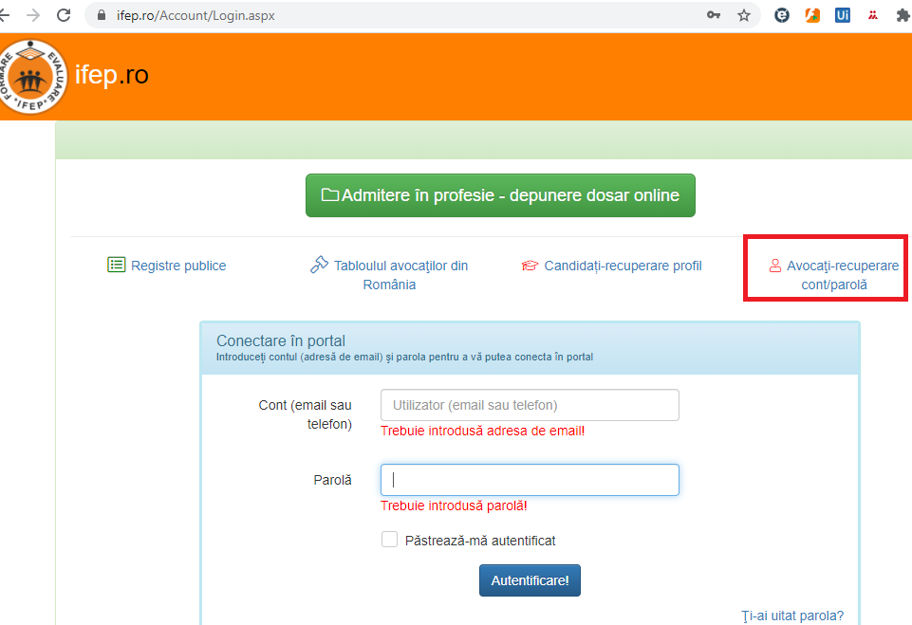
În situația în care nu dețineți datele de acces, accesați butonul Avocați recuperare cont/parolă.
***
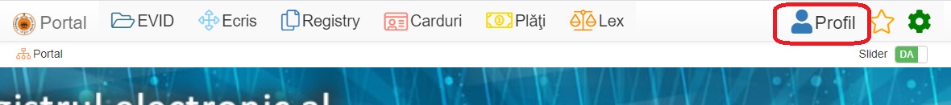
***
După parcurgerea pașilor prezentați anterior, dacă nu reușiți să vă conectați în IFEP, în vederea obținerii codului CCBE, trimiteți mail la helpdesk@ifep.ro cu numele dumneavoastră, numărul de telefon, adresa de email și CNP-ul, și veți primi datele de acces necesare.

După introducerea acestor informații, se acționează butonul Mergi la pasul următor, situație în care se va transmite un SMS către numărul de telefon asociat codului de securitate, fapt consemnat și printr-un mesaj de atenționare.
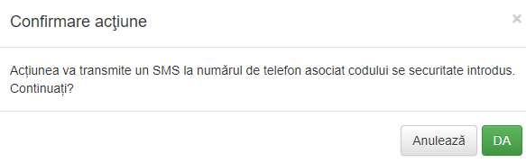
Pasul 2. În pagina următoare se va introduce codul transmis către numărul de telefon al avocatului și se va bifa căsuța Nu sunt robot. După efectuarea acestor operații se acționează butonul Mergi la pasul următor.
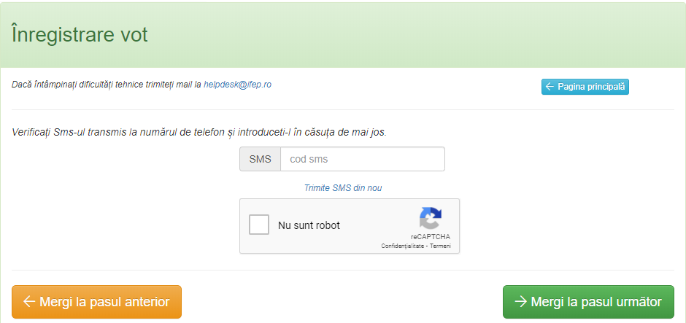
Pasul 3. În pagina următoare vor apărea toți candidații iar alegătorul va putea vota candidatul/candidații.
Atenție! Buletinul de vot este considerat valabil numai dacă au fost aleși (marcați) cel mult 51 candidați. În caz contrar, buletinul aferent va fi ANULAT.
După exprimarea votului se alege Mergi la pasul următor
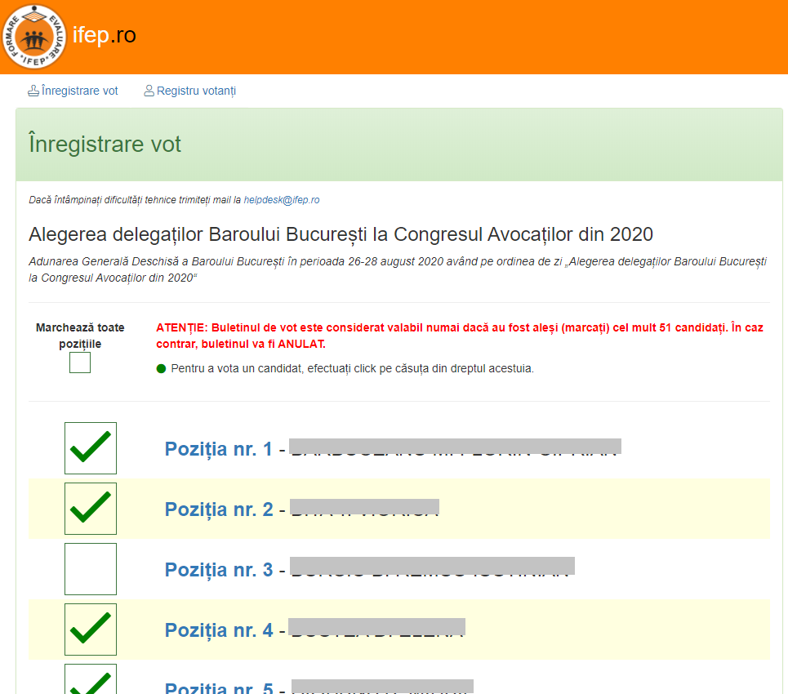
***
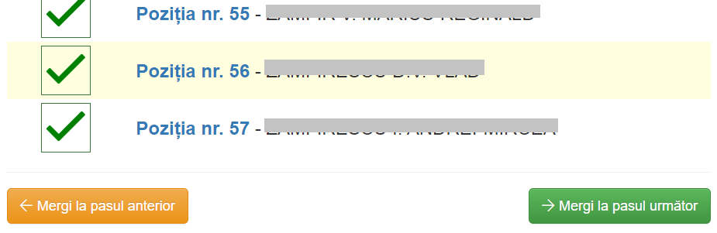
Pasul 4. În pagina următoare electorul are acces la o previzualizare a opțiunilor de vot exprimate, înainte de a trimite votul electronic în vederea centralizării. În măsura în care opțiunile exprimate sunt conforme cu vointa electorului, se apasă pe butonul Trimite votul, situație în care procedura votului este finalizată.
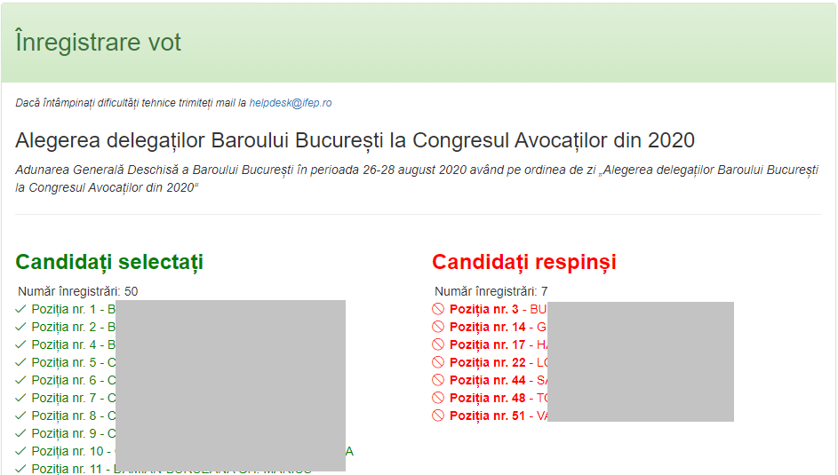
***

Observații:
- pe parcursul derulării votului, electorul poate reveni la paginile anterioare prin apăsarea butonului Mergi la pasul anterior;
- mesajele de atenționare cu roșu care pot apărea la încercarea de a merge la următorul pas sunt mesaje menite să ghideze electorul în vederea completării datelor necesare etapei respectie;
- la finalizarea procesului de votare, electorul primeste mail și SMS în care este informat cu privire la faptul că votul a fost transmis și de asemenea, i se comunică amprenta votului, amprentă ce va putea fi folosită de acesta pentru a verifica integritatea datelor transmise;
- electorii pot transmite problemele tehnice sau eventualele neclarități, la adresa helpdesk@ifep.ro.

